Doświetlenie przejść dla pieszych
Opracowanie dokumentacji i realizacja robot budowalnych dla inwestycji polegającej na doświetleniu przejścia dla pieszych na ul. Wojska Polskiego, ul. Marcelińskiej i ul. Rakoniewickiej.

LOKALIZACJE PRZEJŚĆ DLA PIESZYCH DO DOŚWIETLENIA

ulica Wojska Polskiego w Poznaniu

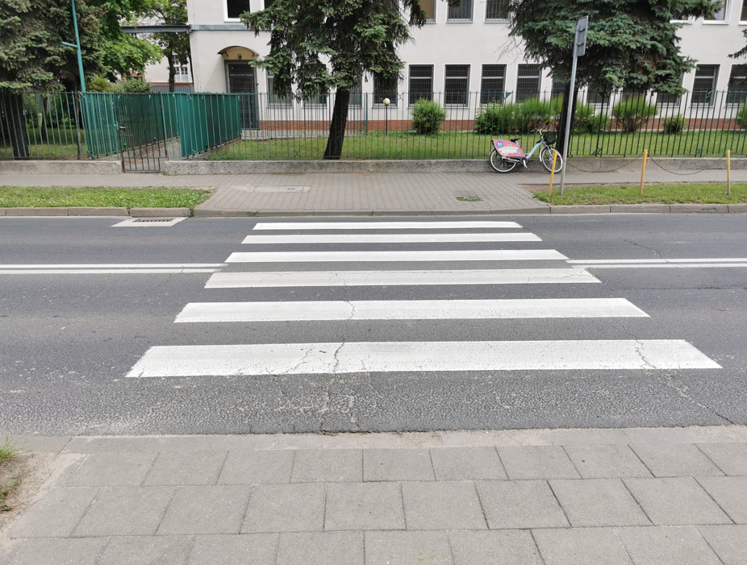

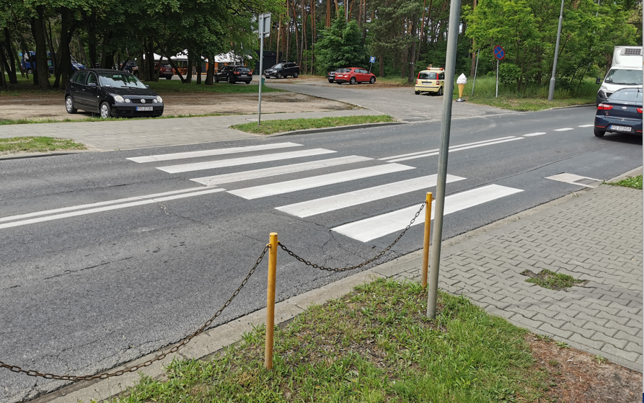

ulica Marcelińska przy ul. Sierakowskiej

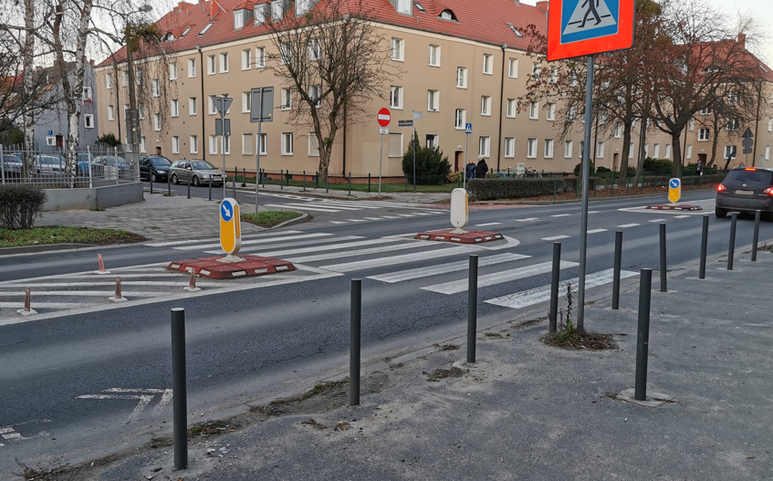

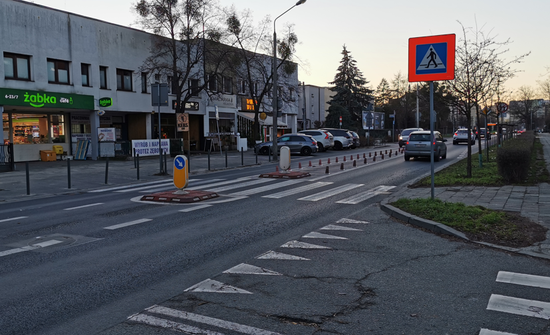

ul. Rakoniewickiej przy skrzyżowaniu z ul. Stęszewską wraz z doświetleniem przejścia pod wiaduktem Górczyńskim
